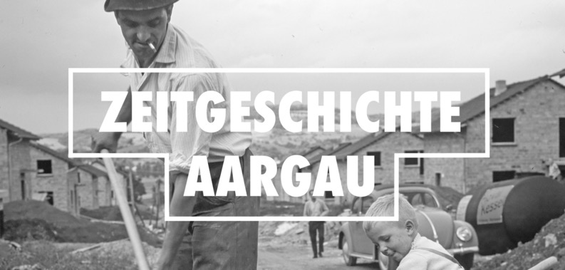

Unterrichtsmaterialien des Vermittlungsprojekts zwischen Zeitgeschichte Aargau und der Pädagogischen Hochschule Nordwestschweiz

Mittelstufe
Kunst im Schulhaus
https://www.zeitgeschichte-aargau.ch/

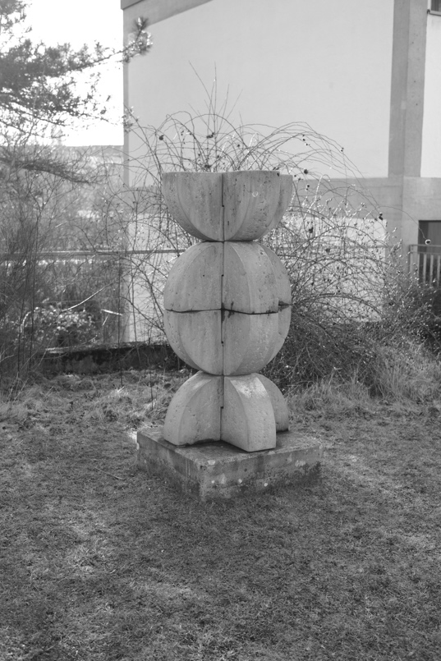
Kunst im Schulhaus

- Kunst und Bau in Schulhäusern
- Kunstwerke erschliessen und kreativ weiterentwickeln

Konzept und Realisation: Dominik Sauerländer
© Zeitgeschichte Aargau in Zusammenarbeit mit der
Pädagogischen Hochschule Nordwestschweiz
https://www.zeitgeschichte-aargau.ch

Lernziele
- Die Schüler*innen kennen exemplarische Kunstwerke aus der Gegenwart und Vergangenheit sowie aus verschiedenen Kulturen (BG.3.A.1.2a).
- Die Schüler*innen können Fragestellungen entwickeln (z.B. in Begegnungen mit Kunstschaffenden und mit originalen Kunstwerken (BG.3.A.1.2b)
- Die Schülerinnen und Schüler können Entstehung, Formensprache, Körper- und Raumdarstellung in Kunstwerken erkennen, mit eigenen Bildern vergleichen und Unterschiede sowie Gemeinsamkeiten aufzeigen (BG.3.A.1.3b).

Kommentar
In Schulhäusern verbringen Kinder viel Zeit. Diese Lerneinheit befasst sich mit diesem wichtigen Lebensraum. Insbesondere sollen Schüler*innen ihre «Lernumgebung» genau anschauen, spezielle Elemente (zum Beispiel Kunstwerke) suchen und erschliessen und schliesslich auch selbst kreativ werden.
Dazu dient ein Aufgabenset im Design eines Kurz-Projekts, das nach dem LUKAS-Modell entwickelt wurde. Es führt die Schüler*innen in selbständiger Gruppenarbeit von der Erkennung und Erkundung (Konfrontation und Erarbeitung) eines Kunstwerkes über die Erstellung eigener Vorschläge für ergänzende oder alternative Kunstwerke im eigenen Schulhaus und deren Präsentation (Transfer und Synthese).
In einer ersten Aufgabe lernen die Schüler*innen exemplarische Kunstwerke kennen, wie sie in vielen Schulhäusern zu finden sind. Sie entstanden in verschiedenen Jahrzehnten und unterscheiden sich daher in Form, Funktion und inhaltlichen Aussagen. Die Kunstwerke sind bewusst sehr unterschiedlich gehalten und die Zeitspanne ihrer Herstellung erstreckt sich über die ganze Periode der Zeitgeschichte von 1950 bis heute. Die Schüler*innen lernen dabei, dass sich Kunstwerke verändern, dass sich in ihnen die Zeit ihrer Entstehung widerspiegelt und dass sich damit auch die Art verändert, wie man mit ihnen umgeht, welchen Zweck sie im Schulraum haben und wo sie dementsprechend im Schulhaus aufgestellt werden. Mit dabei sind auch Kunstwerke ausserhalb des Aargaus und ausserhalb von Schulhäusern – und mit dabei ist auch Kunst von Schüler*innen.
Die Schüler*innen lernen in einer zweiten Aufgabe anhand derselben Kunstwerke und anhand von zusätzlichen Kunstwerken in ihrem Schulhaus, wie sie die Kunst beschreiben, Vermutungen anstellen und wie sie Fragen formulieren können.
Die dritte Aufgabe führt die Schüler*innen weg vom Betrachten und Erarbeiten hin zu eigener Kreativität. Aufgrund ihres selber erstellten Kriterienrasters für Kunst im Schulhaus machet jede Gruppe einen eigenen Vorschlag für ein neues Kunstwerk im Schulhaus.
Endprodukt ist eine Ausstellung der Vorschläge im Klassenverband. Jeder Vorschlag wird dreidimensional mit einem einfachen Modell vorgestellt, mit einem Text beschrieben und anlässlich einer Führung den anderen Gruppen vorgestellt. Als gemeinsame Synthese-Aufgabe erstellt die Klasse unter Anleitung der Lehrperson eine Dokumentation aller Vorschläge mit Fotos oder Video.
Die einzelnen Gruppenarbeiten und die Präsentationen können summativ bewertet werden. Darüber hinaus können Schüler*innen einen kurzen Zeitungsartikel oder ein mit dem Handy aufgenommener kurzer Tageschau-Beitrag über das Projekt erstellt werden.
Selbstverständlich kann das Projekt auch so gestaltet werden, dass ein Vorschlag ausgewählt und dann realisiert wird. In diesem Fall sind entsprechende Vorgaben an Materialien und Grösse zu machen, damit das ausgewählte Kunstwerk dann auch wirklich temporär umgesetzt werden kann.

Überblick zu den einzelnen Aufgaben
Inhalt | Ablauf | Zeitaufwand
Einführung mit Advance Organizer durch die Lehrperson
Konfrontationsaufgabe 1: Kunst in der Schule – eine Entdeckungstour  Die Schüler*innen suchen im Schulareal nach Kunstwerken, dokumentieren sie und bringen sie in die Klasse. Als Vorbereitung lernen sie exemplarische Kunstwerke kennen. | - Jedes Team erhält ein Set mit 10 Fotos von Kunstwerken in Schul- und Aussenräumen.  - Die S stellen Fragen an das Objekt und versuchen herauszufinden, was das darstellen könnte, aus welchen Materialien es hergestellt wurde, warum man das als Kunstwerk bezeichnet.  - Im Klassenverband werden erste Fragen geklärt.  - Nun suchen die Gruppen im Schulareal nach Kunstwerken und machen ein Foto davon (oder alternativ eine Skizze).  - Im Klassenverband werden die Kunstwerke gesammelt. | 2 Lektionen
Erarbeitungsaufgabe 2: Die gefundenen Kunstwerke werden nun erschlossen.  Es geht nun darum, herauszufinden, wer das Kunstwerk erstellt hat, aus welchem Jahr es stammt, was es darstellen könnte, ob es der Gruppe gefällt oder nicht und warum. | - Jedes Team sucht nun Informationen zu den gefundenen Kunstwerken und erstellen eine kurze Dokumentation dazu (Titel, Künstler, Entstehungsjahr, Beschreibung, Foto oder Skizze, persönliche Meinung dazu). Alternativ können auch die Beispiele aus der Konfrontationsaufgabe vertieft erschlossen werden. | 1 Lektion
Transferaufgabe 3: Ein eigener Vorschlag wird erstellt  Und nun erstellt die Gruppe einen eigenen Vorschlag mit einem einfachen Modell oder einer Skizze und einer kurzen Beschreibung. | - Jedes Team erstellt nun einen eigenen Vorschlag für ein Kunstwerk im Schulhaus. Dazu gehören eine Skizze (oder ein einfaches Modell), Titel, Beschreibung und Begründung, warum dieses Kunstwerk unbedingt realisiert werden sollte. | 2 Lektionen
Syntheseaufgabe 4: Die Vorschläge vorstellen und vergleichen  Als gemeinsame Synthese-Aufgabe dokumentiert die Klasse alle Objektgruppen mittels Fotos. Die Gruppen stellen den anderen ihre Objekte vor. Als Resultat kann pro Gruppe ein Bericht (Zeitungsbeitrag, Video für Regionalnachrichten, …) erstellt werden. | - Jede Gruppe stellt den anderen ihre Vorschläge kurz mündlich vor.  - Das kann als Klassenführung gemeinsam geschehen …  - … oder als Werkstatt, organisiert sein, wo immer jemand von der Gruppe bei dem eigenen Voprschlag steht und den anderen frei zirkulierenden Schüler*innen das Projekt erklärt. Damit alle alles sehen, müssen mehrere organisierte Wechsel stattfinden. | 1 Lektion

«Lichtbringer»
Installationen (2013) von Evelyn Steiner im Schulhaus Maihof Luzern.
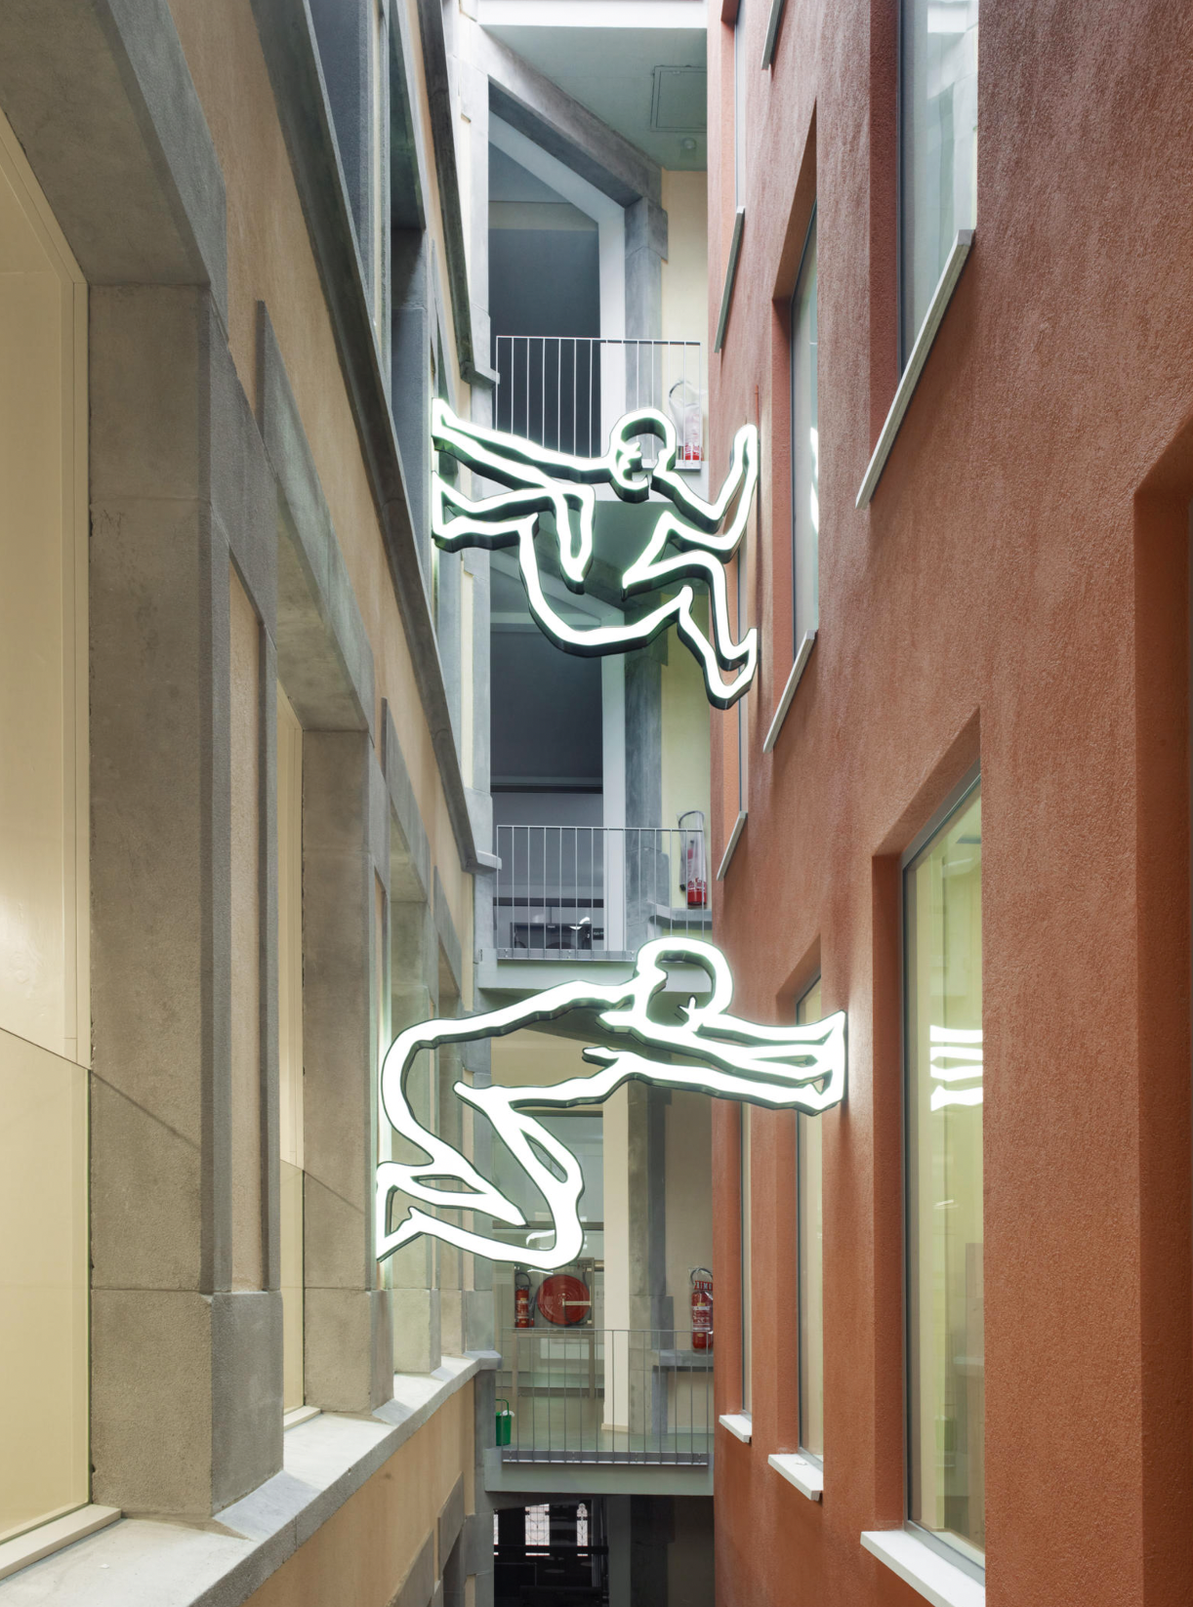
Foto: Evelyn Steiner. Die Figuren leuchten und erhellen so den Innenhof zwischen dem Alt- und Neubau des Schulhauses.

Abbildungen und Karten separat im Couvert
«Die Familie»
Mosaik (1952) von Eugen Maurer im Gönhardschulhaus Aarau
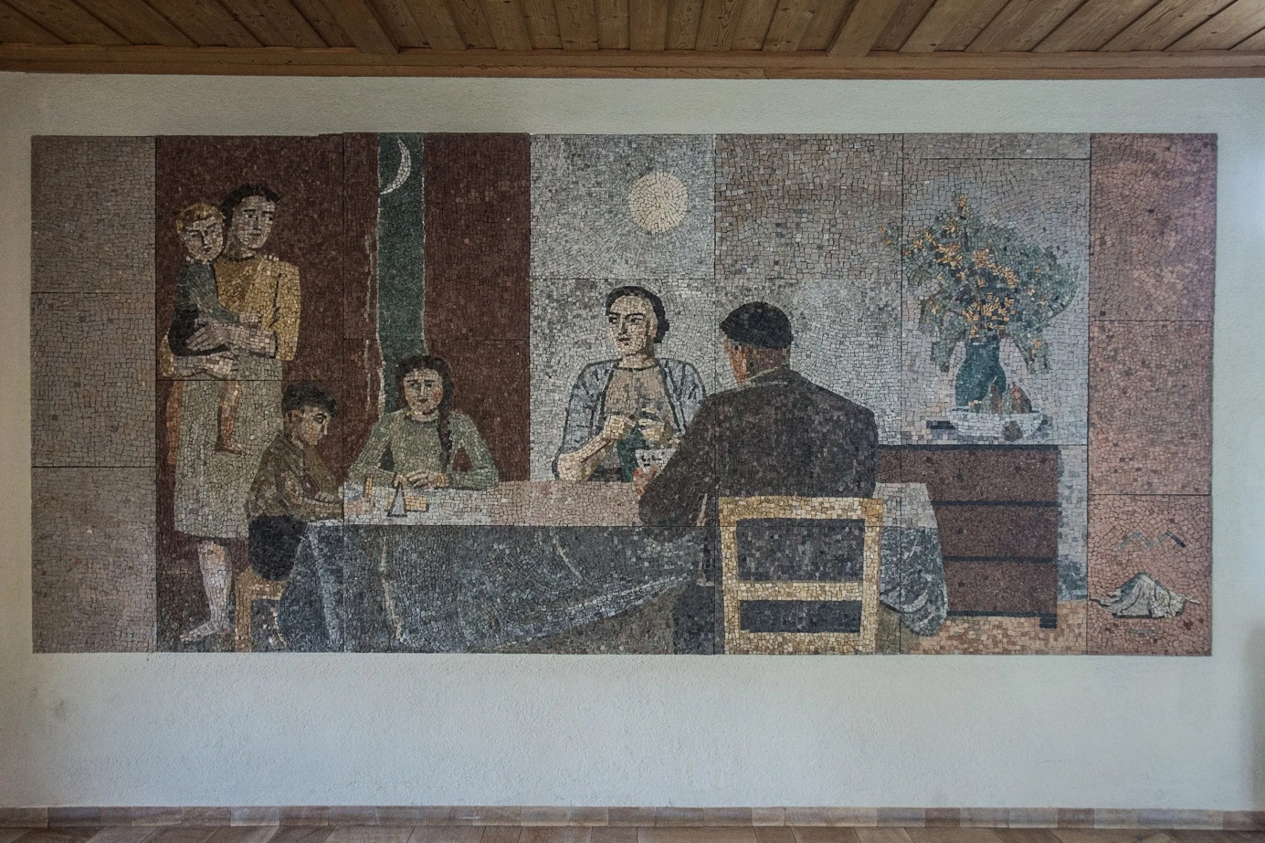
Foto: Aargauer Zeitung

«Installation mit 200 Farbtafeln»
Installation (2003) von Maria Obrist in der Alten Kantonsschule Aarau
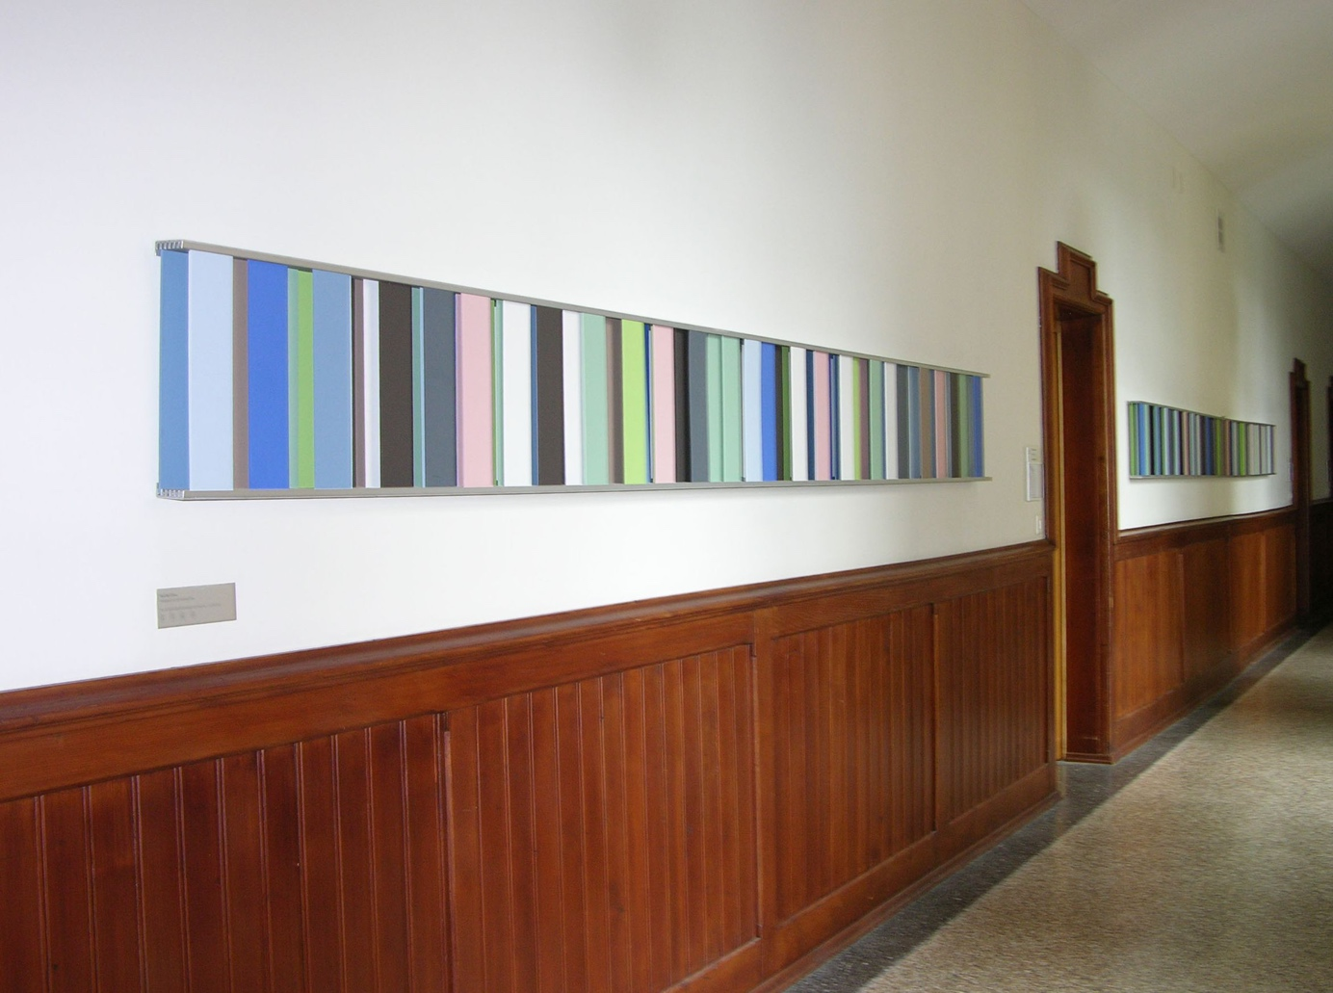
Foto: Saippuakauppias, 2007, https://commons.wikimedia.org/w/index.php?curid=2341192

«Teppich (It’s this rug I have, it really tied the room together)»
Bodenmosaik (2016) von Claudia & Julia Müller im Schulhaus Sandgruben in Basel
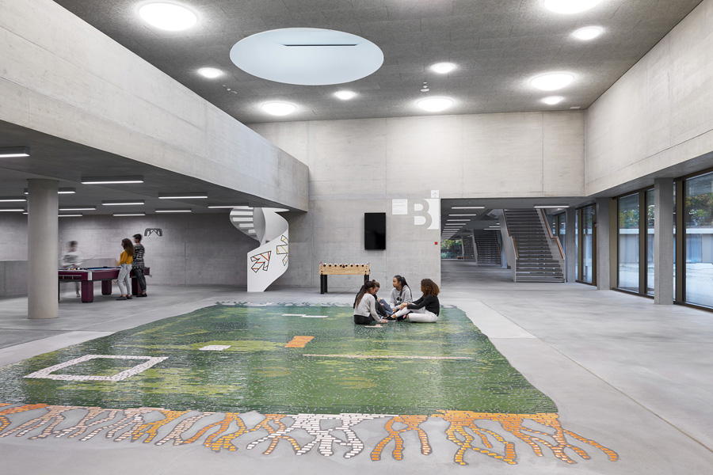
Foto: Roman Weyeneth. Die Pfeile auf der Treppe hinten links wurden von einer Schulklasse erstellt. Das Mosaik ist im Winter dank der Bodenheizung schön warm, so dass man darauf sitzen kann.

Ohne Titel
Kletterplastik (1956) aus Polyester von Eugen Rehmann im Schwimmbad Schachen Aarau
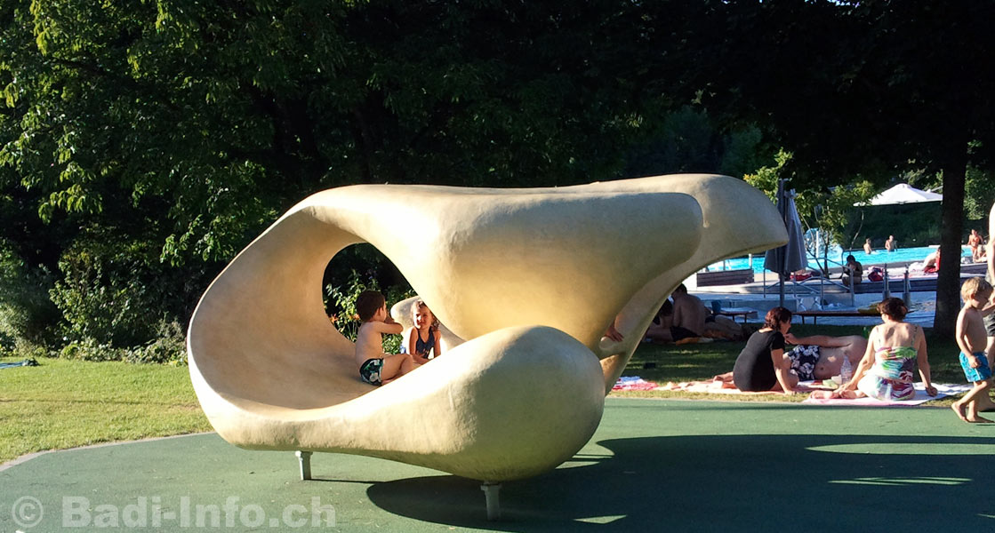
Dieses Kunstwerk kann von den Kindern zum Klettern benutzt werden (Foto: badi-info.ch)

Ohne Titel
Wandbild (2021) einer Schulklasse im Aareschulhaus Aarau
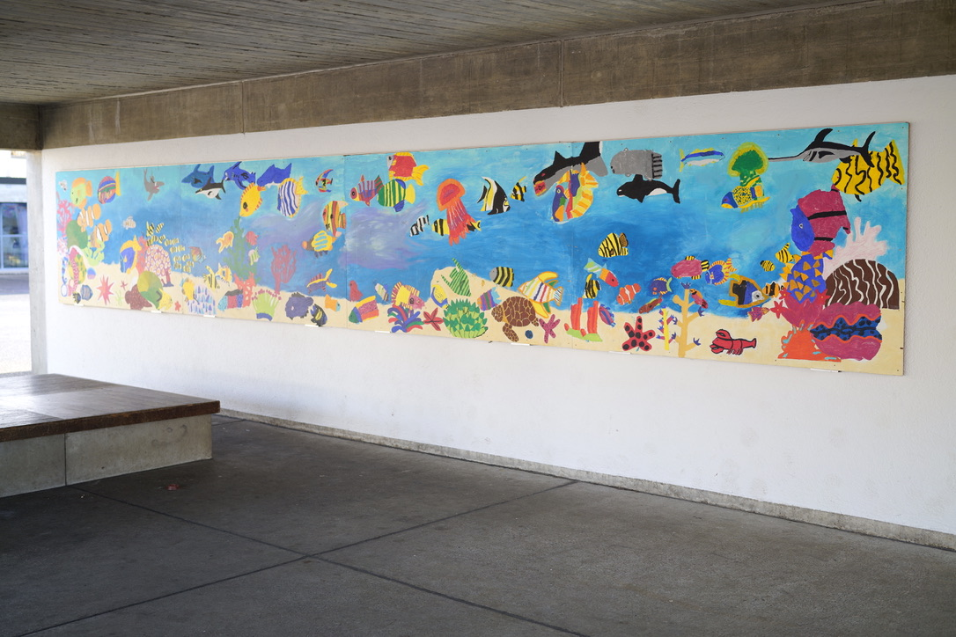
Foto: Dominik Sauerländer

«Kette»
Skulptur aus Sandstein (1973) von Paul Agustoni im Aareschulhaus Aarau
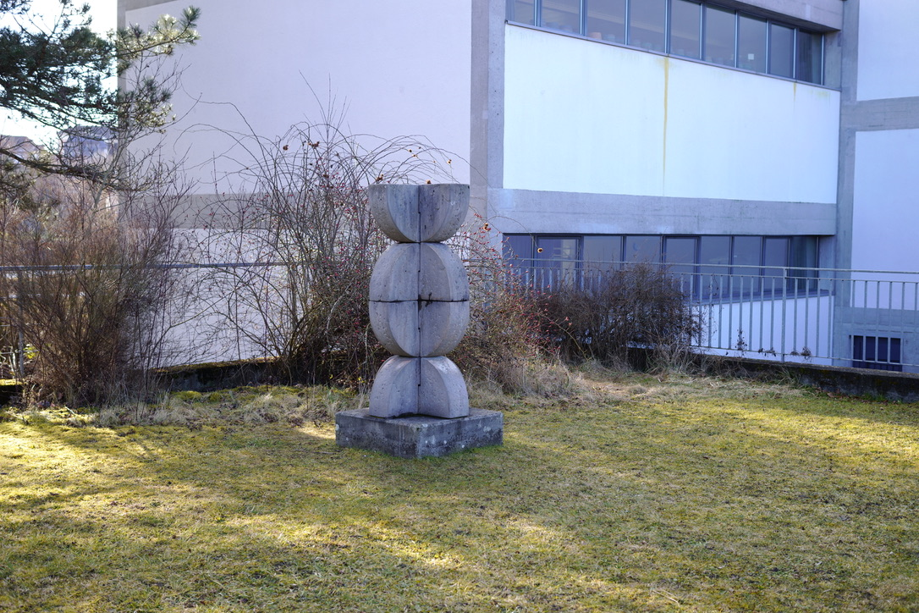
Foto: Dominik Sauerländer

«Fenster»
Skulptur aus Granit (1973) von Marcel Leuba im Aareschulhaus Aarau
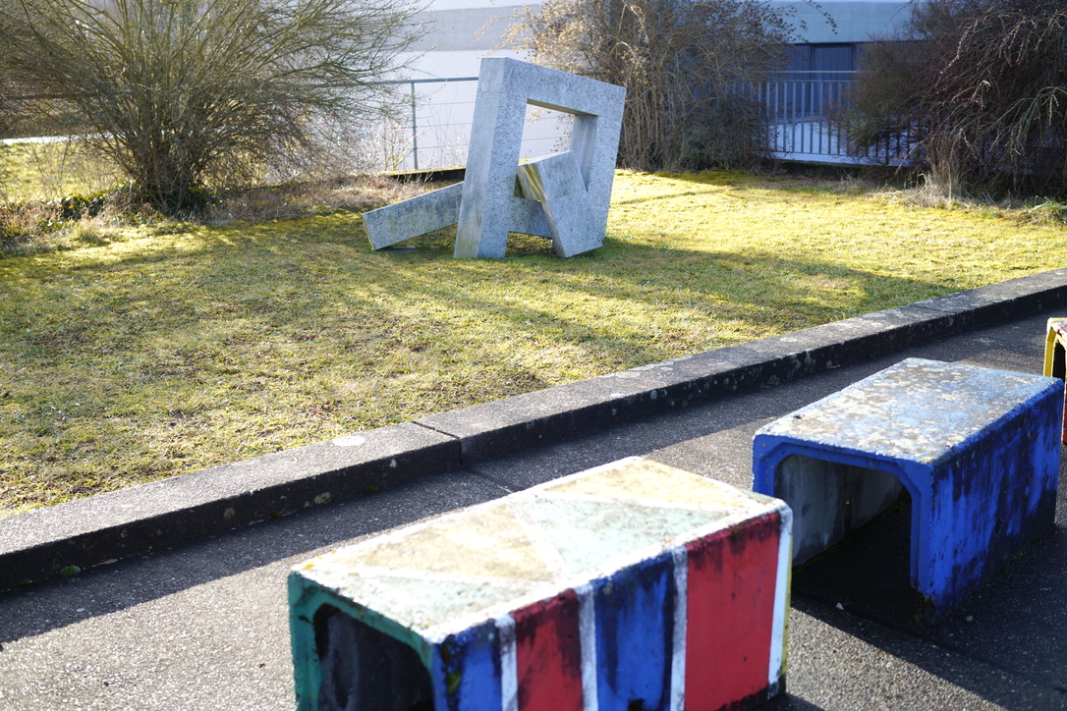
Foto: Dominik Sauerländer

«Eidgenosse»
Plastik aus Stahl (1975) von Paul Suter im Aareschulhaus Aarau
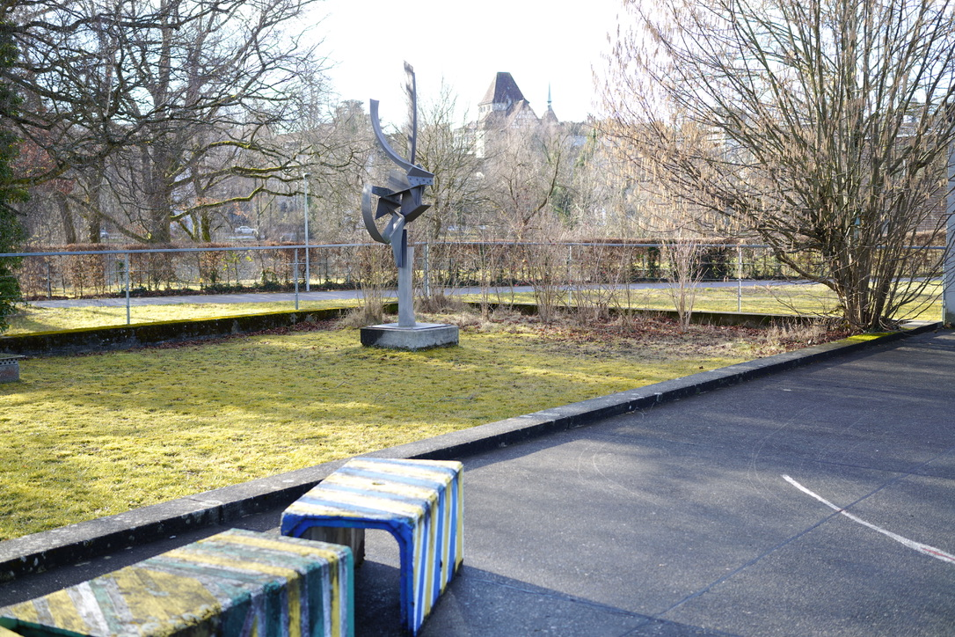
Foto: Dominik Sauerländer

Aufgabe 1
Legt die 10 Fotos von Kunstwerken aus und ordnet sie. Ihr könnt sie nach Art der Kunstwerke ordnen, nach Material, nach dem Ort, wo sie stehen oder ihr könnt sie zeitlich ordnen.
Überlegt euch mögliche Antworten zu folgenden Fragen und schreibt zu jeder Frage einen Satz:
1. Wie habt ihr die Fotos angeordnet?

2. Welches Kunstwerk gefällt euch am besten? Warum?

3. Sucht ähnliche Kunstwerke in eurem Schulhaus!

Aufgabe 2
Macht von jedem Kunstwerk, das ihr gefunden habt, eine einfache Skizze und versucht, möglichst viel Informationen zu den folgenden Fragen zu finden.

1. Hat das Kunstwerk einen Titel?

2. Wer hat es wann hergestellt? Vielleicht findet ihr einen Hinweis auf dem Kunstwerk selber, oder ihr fragt euren Lehrer/ eure Lehrerin.

3. Aus welchen Materialien besteht das Kunstwerk?

4. Gefällt euch das Kunstwerk? Passt es hierher?

5. Habt ihr Fragen?

Aufgabe 3
Überlegt euch ein eigenes Kunstwerk für euer Schulhaus. Es kann ein Gemälde sein, eine Skulptur oder sonst eine Installation.

1. Erstellt von eurem Kunstwerk eine einfache Skizze, wie ihr das bereits mit den Kunstwerken aus dem Schulhaus gemacht habt.
2. Schreibt dazu einen kurzen Text, der folgende Teile enthält:
a. Titel des Kunstwerks
b. Eine kurze Beschreibung des Ortes im Schulhaus, wo es hinkommen soll (2 Sätze)
c. Eine kurze Begründung, warum ihr das fürs Schulhaus toll findet (2 Sätze)
2. Dann übertragt ihr die Skizze auf ein Flip-Chart-Papier und gestaltet sie farbig. Achtet darauf, dass ihr nur etwa die Hälfte des Papiers benutzt.
3. Unter der Skizze schreibt ihr euren Text.

Aufgabe 4
Nun bereitet ihr euch vor, euer Kunstwerk den anderen Gruppen vorzustellen. Ihr macht die Vorstellung auf einem Rundgang durchs Schulhaus dort, wo das Kunstwerk hinkommen würde.

1. Überlegt euch, wer das Poster hält, so dass es die anderen Gruppen gut sehen.
2. Überlegt euch, wer den anderen Gruppen euer Kunstwerk vorstellt.
3. Überlegt euch, was genau ihr sagen möchtet. Wichtig: Lest nicht einfach den Text ab, sondern erklärt eure Überlegungen am besten anhand der Skizze.
3. Achtet darauf, dass ihr nicht zu lange sprecht, damit die anderen Gruppen noch Fragen stellen können.

